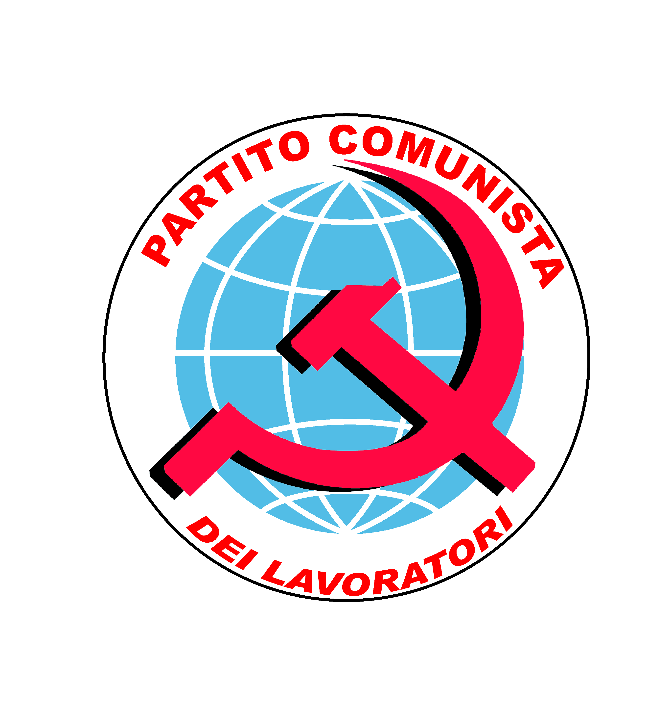
Partito Comunista dei Lavoratori
Sezione di Milano
www.pclavoratori.it
pclmilano@gmail.com

COMUNICATO STAMPA
DEL
PARTITO COMUNISTA DEI LAVORATORI

LE CASE LE PAGANO I POVERI

Con la campagna elettorale nel comune di Milano, Moratti e soci hanno deciso di aumentare l’affitto delle case popolari per una somma che si aggira tra 100 ed 150 euri di aumento al mese. Per chi non ha la fortuna di vivere negli appartamenti della Galleria, del Pat o nella “ BAT CAVERNA”, si ritrova oltre al danno la beffa. Con la crisi che colpisce le fasce più deboli ecco il colpo di sciabola: aumento senza preavviso per i 23000 abitanti delle case popolari di Milano. A pagare sempre gli stessi: lavoratori, immigrati, pensionati e classi meno abbienti. I “ signori” che governano questa città e la pseudo opposizione si devono vergognare. Milano non è solo la città del profitto, del capitale, della borghesia, Milano è soprattutto la città dei lavoratori, dei pensionati che vivono nei quartieri popolari, vero cuore pulsante della nostra città.

E’ ORA DI DIRE BASTA!

Il PARTITO COMUNISTA DEI LAVORATORI DI MILANO CHIEDE:

- Il ritiro immediato ed ingiustificato di tale atto
- mettere a disposizione dei bisognosi gli 80000 appartamenti sfitti di proprietà del Comune
- Lo scorporo della rendita fondiaria dai costi dell’abitazione e dell’urbanistica
- L’abolizione del rapporto tra banche ed abitazioni, abolendo il modo capitalistico di produzione, con la statalizzazione delle banche e con la nascita di comitati di gestione formati da affittuari e lavoratori comunali
- Il blocco degli sfratti

LA CASA LA DEVONO PAGARE I RICCHI, I BANCHIERI, GLI IMPRENDITORI ED I PETROLIERI

